高雄市立右昌國中九十七學年度第一學期第一次段考一年級公民科試卷
___年 ___班 座號：___ 姓名：__________
一、選擇：每題4分
- （ ）如果夫妻經由法律程序收養子女，這名子女將會因「收養」而與這對夫妻的家人成為親屬。這種親屬關係，屬於下列何者？(甲)自然血親 (乙)法定血親 (丙)直系血親 (丁)旁系血親 (戊)擬制血親
(A)甲丙 (B)甲丁 (C)乙丙 (D)乙戊。
- （ ）專家說：「如果生活裡沒有重要他人陪伴、相處，人也快樂不起來。」這句話點出了朋友的重要性，因為朋友能滿足下列哪些需求？ (甲)生理 (乙)尊重 (丙)愛與歸屬 (丁)自我實現
(A)甲乙 (B)乙丙 (C)丙丁 (D)乙丙丁。
- （ ）下列四人何者正處於渴望獨立自主、喜歡與同儕接觸、對異性產生好奇的階段？ (A)就讀幼稚園中班的瑞瑞 (B)就讀國小四年級的小勳 (C)就讀國中三年級的大鼎 (D)就讀社區大學的退休阿嬷。
- （ ）許芳宜經過多年的努力，終於成為國際知名的舞蹈家，甚至被譽為「現代舞之母」瑪莎‧葛蘭姆的接班人。她的成功，不僅是實現自己的理想，更是做自己喜歡與專長的事情。由此可知，自我實現就是要達到下列哪一項目標？ (A)發掘自己的潛能 (B)擁有安全的感受 (C)贏得他人的尊重 (D)接受父母的支持。
- （ ）青少年生理發育的因素，經常會影響他們的心理情緒。下列哪一個人的狀況，正顯示出上述的事實？
(A)美慧不能接受好朋友欣賞她最討厭的男生 (B)欣芳不知道為何與從小一起長大的好鄰居愈來愈疏遠
(C)家宜很在意自己是班上最矮的女孩子 (D)柔羽很擔心父母吵架後會將怒氣發洩在她身上。
- （ ）家合在公民課上學會「親等」概念，回家和爸爸分享學習心得。請問：根據親等示意圖，下列家煜的敘述，何者錯誤？
(A)外公是他的二親等親屬 (B)姑姑是他的三親等親屬
(C)表姐是他的四親等親屬 (D)外甥是他的四親等親屬。
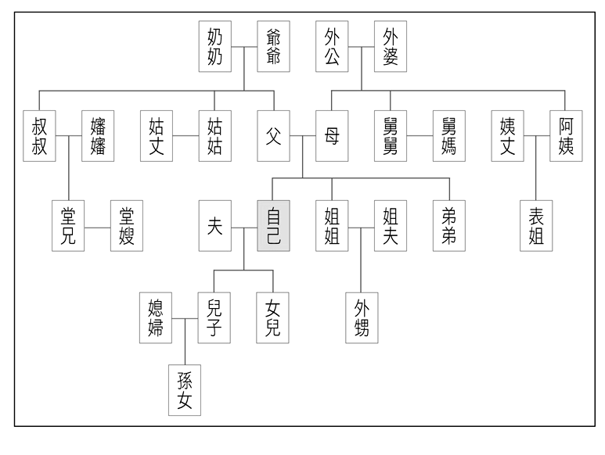
- （ ）「旁系血親」是指【甲】直接出生關係，彼此有【乙】關係的親屬，例如兄弟姐妹。根據內容判斷，甲、乙分別為何？ (A)有、血緣 (B)沒有、血緣 (C)有、姻親 (D)沒有、收養。
- （ ）小新：「妹，我明天有小考，要念書。今晚倒垃圾和資源回收，交給你處理。」
小葵：「你有考試，難道我就沒有？跟你說，我也要念書，你自己去倒！」
請問：上述顯示何種類型的家庭衝突？ (A)家務分工 (B)經濟事務 (C)性別差異 (D)價值觀不同。
- （ ）妮妮今年13歲，發現自己的胸部逐漸隆起，聲音變得較尖細。請問：上述這些生理上的變化，稱為什麼？ (A)第一性徵 (B)第二性徵 (C)生殖器官 (D)心智成長。
- （ ）西拉雅族原住民在秋季舉行夜祭，祭拜「阿立祖」，感念祖先的辛勞，以保佑子孫平安，驅逐災厄。根據上述，西拉雅族舉行祭典，主要反映渴望滿足何種基本需求？
(A)安全 (B)尊重 (C)生理 (D)自我實現。
- （ ）下列四名國中生的對話，誰對「姑丈」此稱謂的親屬關係了解最正確？
(A)小東：「姑丈和姑姑是一家人，所以和我是旁系血親。」
(B)小西：「表弟和我是旁系血親，所以姑丈和我是直系血親。」
(C)小南：「姑丈是血親的配偶，所以與我是姻親關係。」
(D)小北：「姑丈和我沒有血緣關係，我倆不是親屬。」
- （ ）社會心理學家米德把對於個人行為具有相當影響力的人，稱為「重要他人」。請問：在青少年時期，下列哪些「重要他人」的所作所為，對青少年自我的形成有重大的影響？(甲)父母 (乙)同儕 (丙)偶像 (丁)同胞 (A)甲乙 (B)甲丙 (C)乙丙 (D)丙丁。

(背面有題目，請翻頁)
一公 P.2

- （ ）下列有關「家庭」的敘述，何者正確？(甲)個人最早接觸的團體 (乙)以永久共同生活為目的而同居的親屬團體 (丙)唯有基於血緣才能構成家庭 (丁)社會組成的最小單位
(A)甲乙丙 (B)甲乙丁 (C)乙丙丁 (D)甲乙丙丁。
- （ ）杉山結婚後因為工作的關係，和老婆住在岳父家。杉山的大哥柏木則是和自己的父母住在一起。根據我國《民法》規定，下列何人和柏木沒有親屬關係？
(A)杉山的老婆 (B)杉山的岳父(C)柏木的岳父、岳母 (D)柏木老婆的弟弟的老婆。
- （ ）下列哪些人不能單獨從事法律行為，必須由父母為其法律代理人？
(甲)國二的小辛 (乙)高一的小業 (丙)小學生小南 (丁)20歲的小琪
(A)甲乙丙 (B)甲乙丁 (C)甲丙丁 (D)乙丙丁。
- （ ）親權是父母對子女保護與教養的權利與義務，但父母不得濫用親權，以免對子女造成傷害。請問：在下列哪一種情況中，父母行使親權符合合理的範圍？
(A)小偉的爸媽處罰他不得吃飯 (B)小玉的爸媽限制她使用電腦的時間
(C)小潔的爸媽不准她到學校上學 (D)小楷的爸媽規定他必須讀書到凌晨3點。
- （ ）在傳統的社會中，窮困的家庭會將年幼的女兒送至富裕人家當童養媳，以減輕家中的經濟負擔。請問：童養媳對富裕家族的成員而言，應該是哪一種親屬關係？
(A)直系血親 (B)旁系血親 (C)法定血親 (D)姻親。
- （ ）青少年時期的身心變化，與兒童期有著截然不同的發展。下列哪些是青少年時期與兒童期的明顯差別？ (甲)對父母、家庭的依賴程度更為增加 (乙)對於自我有較清楚的概念 (丙)不喜歡與同儕接觸 (丁)對不同的觀點，能加以比較分析 (A)甲乙 (B)乙丙 (C)乙丁 (D)丙丁。
- （ ）寶珠升上國中後，與國小同學重逢時，發現大家在外觀上都有明顯變化。請問：下列四人，哪些顯示青少年在「生理方面」的變化？(甲)俊明打扮入時，看來帥氣瀟灑 (乙)宜荃長青春痘，貼滿戰豆貼布 (丙)志政長高長壯，看來英俊威武 (丁)安翊對異性產生好奇
(A)甲乙 (B)甲丁 (C)乙丙 (D)丙丁。
- （ ）根據我國法律規定，姻親分為三類，其中若以女婿的角度來看岳父母，則岳父母對這位女婿而言，是屬於哪一類的姻親？ (A)配偶的血親 (B)血親的配偶 (C)血親的配偶的血親 (D)配偶的血親的配偶。
- （ ）美國導演史蒂芬．史匹柏在高中時的成績並不理想，沒有任何電影科系准許他入學。後來，他走進電影工作室，認真學到他所需要的技能，更在日後成為家喻戶曉的大導演。上述故事說明一個人要發揮自我才能應有什麼先備條件？ (A)培養獨立判斷的能力 (B)學習同儕朋友的優點 (C)針對自我興趣及能力努力探索 (D)不必在意自己的學業成績。
- （ ）現代社會的外在壓力頗大，容易產生焦慮和挫折，在冷漠、疏離、非人情的關係網絡中，家庭已成為現代人心理支持的堡壘，以及遭遇挫折時的避風港。可見，「家」所代表的意義，除了可以遮風避雨，也提供人類何種需求的滿足？ (A)尊重 (B)安全 (C)愛與隸屬(D)自我實現。
- （ ）大姑丈與小姑丈的感情很好，常相約一起利用假日登山，他們常互稱對方為「連襟」。請問：「連襟」是屬於何種親屬關係？ (A)配偶 (B)自然血親 (C)法定血親 (D)姻親。
- （ ）下列哪些表現是對人生負責與積極的做法？ (甲)追悔過去、幻想未來 (乙)時時反省、不斷學習 (丙)把握生命、活在當下 (丁)認識自我、確立目標 (戊)實現自我、開創人生
(A)甲乙丙丁 (B)甲乙丁戊 (C)甲乙丙丁戊 (D)乙丙丁戊。
- （ ）陳先生和陳太太在結婚數年後，共育有兩個小孩。陳太太和女兒之間、女兒與兒子之間的親屬關係，分別屬於下列何者？
(A)直系血親、旁系血親 (B)旁系血親、直系血親 (C)均為直系血親 (D)均為旁系血親。

【題目共25題】

